Verkeersbesluit aanwijzen algemene gehandicaptenparkeerplaats H.C. Pootstraat
3691858

Burgemeester en wethouders van Hengelo
Overwegingen ten aanzien van het besluit
Aanleiding
Op het parkeerterrein bij het winkelcentrum Groot Driene zijn momenteel meerdere parkeerplaatsen aangewezen als algemene gehandicaptenparkeerplaatsen. Het parkeerterrein wordt gereconstrueerd. De algemene gehandicaptenparkeerplaatsen zullen worden verplaatst naar een andere locatie. De parkeerplaatsen komen gunstig te liggen ten opzichte van de winkels, de huisarts en de apotheek. Voor het aanwijzen en inrichten van een algemene gehandicaptenparkeerplaats is het nemen van een verkeersbesluit noodzakelijk.
Motivering
Overwegende dat:
bij het winkelcentrum Groot Driene momenteel meerdere algemene gehandicaptenparkeerplaatsen zijn aangewezen;
deze gezien de aankomende reconstructie qua ligging zullen verplaatsen;
de nieuwe locatie gunstig zal zijn ten opzichte van de gevestigde voorzieningen;
dit verkeersbesluit mede genomen wordt voor het verzekeren van de veiligheid op de weg en het beschermen van weggebruikers en passagiers;
Procedure
Op grond van artikel 15, eerste lid, van de Wegenverkeerswet moet een verkeersbesluit worden genomen voor de plaatsing van de in artikel 12 van het Besluit Administratieve Bepalingen inzake het Wegverkeer (BABW) genoemde verkeerstekens alsmede voor onderborden voor zover daardoor een gebod ontstaat of wordt gewijzigd. Burgemeester en Wethouders zijn volgens artikel 18, lid d, van de Wegenverkeersweg 1994 (WVW) bevoegd om verkeersbesluiten te nemen, te wijzigen en in te trekken.
Advies politie
Overeenkomstig artikel 24 van het BABW heeft overleg plaatsgevonden met de verkeersadviseur van Politie eenheid Oost-Nederland, die kan instemmen met bovengenoemde maatregel.
Overzichtstekening algemene gehandicaptenparkeerplaats winkelcentrum Groot Driene
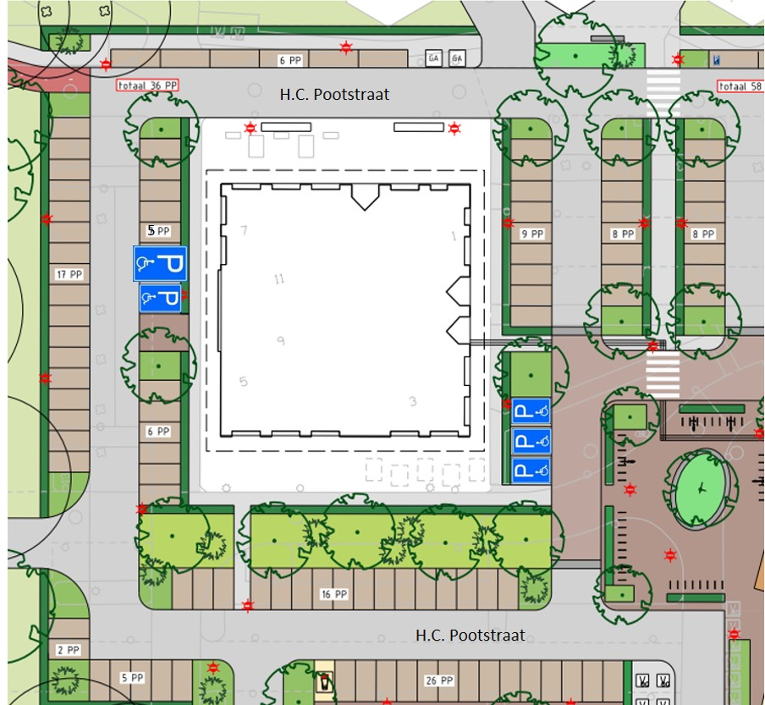

BESLUIT
Het aanwijzen van een algemene gehandicaptenparkeerplaats op het parkeerterrein bij het winkelcentrum Groot Driene aan de H.C. Pootstraat door het plaatsen van verkeersbord E6 zoals is aangegeven op de overzichtstekening in dit besluit. De parkeerplaats die bij dit verkeersbesluit wordt aangewezen is de parkeerplaats links naast de algemene gehandicaptenparkeerplaats voor H.C. Pootstraat 11.

Hengelo, 15 maart 2024
Burgemeester en wethouders van Hengelo,
Namens dezen,
Teammanager Voorbereiding en Realisatie

Mededelingen
Bezwaar- of beroepsclausule
Wanneer u belanghebbende bent kunt u, tijdens de inzagetermijn, een gemotiveerd bezwaarschrift indienen bij het college van B en W. Het bezwaarschrift moet worden ondertekend en tenminste bevatten: uw naam en adres, de dagtekening, een omschrijving van het besluit waartegen het bezwaar is gericht en de gronden van het bezwaar. Gelijktijdig met het indienen van een bezwaarschrift kunt u de voorzieningenrechter van de rechtbank Overijssel, afdeling Bestuursrecht (postbus 10067, 8000 GB Zwolle) vragen een voorlopige voorziening te treffen. Een verzoek om een voorlopige voorziening moet dezelfde gegevens bevatten als een bezwaarschrift.

